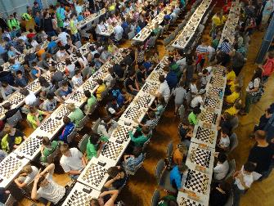
Schach AG
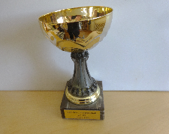
Schulzentrum Leinzell
damals... 2002 wurde die Realschule Leinzell erstmals Baden -Württembergischer Schulschachmeister bei den Realschulen. Mit ihrem Betreuer Realschullehrer Karl Barth gewann die Mannschaft die Landesmeisterschaft in Schwäbisch Gmünd in der Besetzung: Christian Reinders, Albert Geilfuss, Tobias Gottkehaskamp und Christopher Zweng. Als dann kurze Zeit später Karl Barth bei einem Unfall ums Leben kam, gab es bis 2012 keine Schach-AG mehr. Da begann Achim Olpp eine neue AG aufzubauen.
...heute kann die Realschule bereits auf eine erfolgreiche Zeit zurückblicken. Nach Teilnahmen bei den Nordwürttembergischen und Württembergischen Schachschul-meisterschaften, die mit dritten Plätzen belohnt wurden, nahm die Schulmannschaft erstmals 2014 an der Deutschen Schulmeisterschaft in Schwäbisch Hall teil.
Von 18 teilnehmenden Schulen kam die Realschule Leinzell auf den 12.Platz. Für die Schule spielten damals: Alois Völlinger, Julian Biedenbacher, Kevin Braun und Joshua Wahl. Beim Baden-Württembergischen Schulschach-pokal 2015 in Neckarsulm, der größten Schulschachveranstaltung in unserem Bundes-land, gelang mit dem 2.Platz der erste große Erfolg dem in den folgenden Jahren weitere folgen sollten. 2016 gewann die Mannschaft zum ersten Mal den Pokal. Es spielten: Joshua Wahl, Lukas Heindel, Johannes Erger und Dustin Siegle. In selben Jahr war die Deutsche Meisterschaft in Pfullingen, wo der 14. Platz von 26 Mannschaften erreicht wurde. 2017 war das bisher erfolgreichste Jahr mit dem Gewinn des Pokals in Ettlingen und der württembergischen Meisterschaft in Langenau. Neu zur Mannschaft kamen Mathis Binder und Robin Heindel. Nach dem 2.Platz bei den Württembergischen Meisterschaften freut sich das Team der Realschule Leinzell nun auf die Deutschen Meisterschaften am Starnberger See.
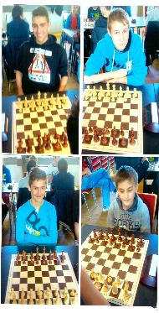2014
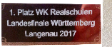
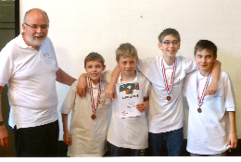

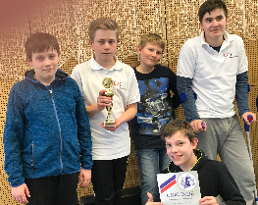
2016 2018

